TIPO DE RECURSO: CARTILLA (TRABAJO EN EQUIPO)
INSTRUCCIONES PARA DISEÑO:
La idea es elaborar una cartilla dinámica, el usuario deberá navegarla haciendo clic en la parte inferior de la hoja.
Seguir los siguiente referentes: https://es.calameo.com/read/002845376ce6a45f4560b
https://es.calameo.com/read/004358757f98759217c41
Las imágenes propuestas son referentes para su producción, seguir el orden de las páginas como se presentan a continuación:
Recuerde que las instrucciones de diseño siempre va a estar resaltadas en verde.

Portada
El trabajo en equipo: una estrategia para la gerencia efectiva.


https://www.flaticon.es/icono-gratis/unido_1534938?term=trabajo%20en%20equipo&page=1&position=96
“Ninguno de nosotros es más inteligente que todos nosotros juntos”.

Proverbio Japonés
Tipos de equipo de trabajo
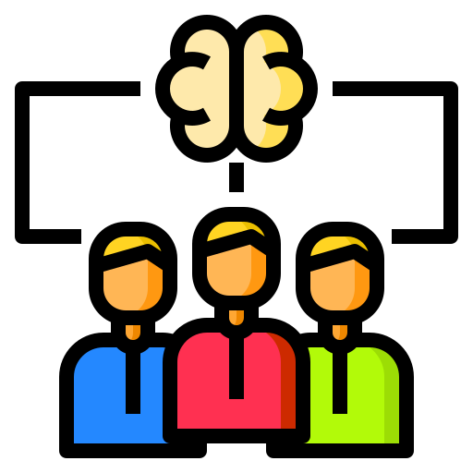
https://www.flaticon.es/icono-gratis/trabajo-en-equipo_2082260?term=trabajo%20en%20equipo&page=5&position=32
Un equipo de trabajo es una alternativa de ordenamiento que rompe con la estructura tradicional de la organización que lleva a que un grupo de personas con intereses comunes trabajen en torno a un mismo objetivo, optimizando resultados.
En el campo laboral, los equipos se conforman para dar respuesta a tres circunstancias:
 Para poner en ejecución planes altamente elaborados.
Cuando se requiere resolver problemas complejos.
Cuando se pretende explorar nuevas opciones que requieren de creatividad (García, 2012).

De acuerdo con Greg (2003, citado por García, 2012), un equipo de trabajo puede clasificarse de varias formas, como se presenta en el siguiente diagrama. Sin embargo, la característica principal que diferencia a un equipo de trabajo de otro es el método de trabajo que adopte.

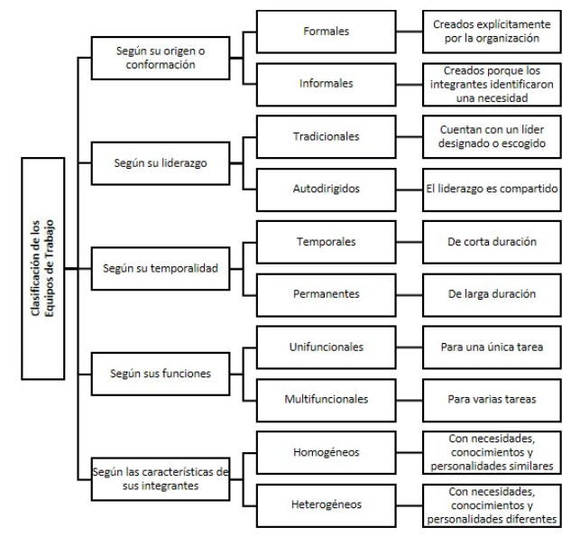
Figura 1. Clasificación de los equipos de trabajo
Fuente: elaboración propia, modificado de Greg (2003, citado por García, 2012).

https://www.flaticon.es/icono-gratis/trabajo-en-equipo_2583245?term=trabajo%20en%20equipo&page=3&position=34
Trabajo cooperativo
Se centra más en la realización que en la creación, es decir, permite poner en ejecución proyectos que ya tienen definido el paso a paso. El funcionamiento de una obra de construcción es un ejemplo comprensible de trabajo cooperativo. En esta, un trabajador tiene unas funciones designadas de acuerdo con su cargo (roles definidos). Con base en unos planos, diseñados por otra persona, el trabajador ejecuta unas tareas específicas donde aplica su conocimiento y sus saberes prácticos (comparte sus experiencias) y, siendo responsable de su parte, los demás respetan su papel dentro del equipo. Para que el resultado sea exitoso, su papel está articulado con el de los demás integrantes (método de trabajo coordinado), de modo que, si alguno incumple, todos se verán afectados y eso se reflejará en el resultado (objetivos comunes).

Un método de trabajo que todo líder de la alta gerencia debe tener en cuenta a la hora de organizar a sus colaboradores se llama el trabajo cooperativo o trabajo en equipo. Esta es una de las formas de trabajo colectivo más reconocidas. Pues cooperar significa operar con otro, es decir, aportar a un resultado a partir de unas reglas y normas establecidas.

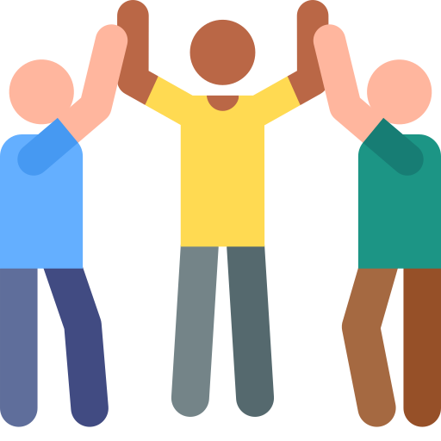

Así descrito, resulta evidente que cualquier organización que no sea unipersonal requiere de trabajo en equipo. No sólo pensando en la organización como un todo, sino visualizando que probablemente el trabajo cooperativo será un método obligatorio en varias de sus actividades internas.
Si usted como líder de la alta gerencia necesita formar un equipo de trabajo cooperativo, siga los pasos necesarios que se le indican en la siguiente infografía.
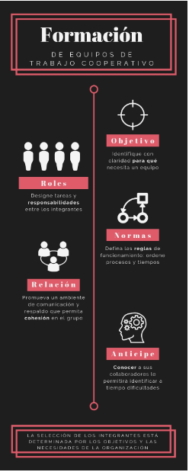
De acuerdo con la infografía, un líder de la alta gerencia está en capacidad de crear y orientar equipos de trabajo cooperativo sólo cuando tiene claros los objetivos que quiere alcanzar, objetivos que además deben ser coherentes con la misión y la visión organizacional.
Por otra parte, la asignación de normas y roles por parte del líder permitirá que los integrantes se organicen y el equipo pueda regularse como unidad, disminuyendo así cualquier tensión. Si a esto se suma un fomento de un entorno caracterizado por la comunicación y el respaldo entre los miembros, el resultado será un equipo con suficiente fuerza interna para mantenerse unido a pesar de las dificultades (García, 2012)
Un líder de la alta gerencia debe además ser consciente de que cualquier error durante la formación no es irreversible, siempre que logre identificarlo e intervenirlo a tiempo. Por ese motivo es importante conocer tanto las fortalezas como las debilidades de los colaboradores, para anticiparse a estas situaciones.

Figura 2. Formación de equipos de trabajo cooperativos
Fuente: : elaboración propia modificado de (García, 2012)
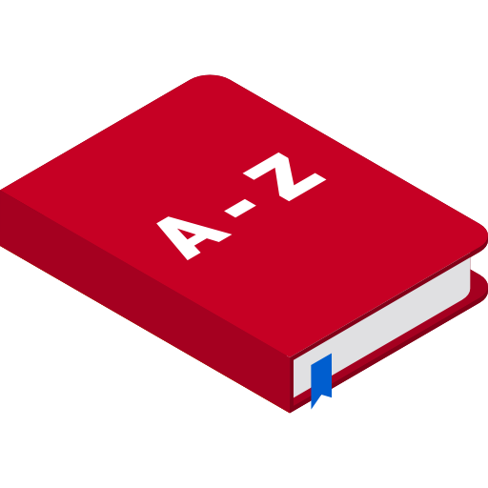Fuerza interna: A esto se le llama cohesión de grupo. Definida como el deseo que tiene el individuo de permanecer en el grupo y que, si está presente en todos los integrantes, garantizará la unión del grupo pese a las dificultades. Cuanto más pequeño sea el grupo, es más fácil que exista cohesión. García, M. (2012). Determinantes individuales y grupales del comportamiento asociados al cambio organizacional. En A. F. Uribe & F
 Sin embargo, existe otro método de trabajo colectivo que puede dar respuesta a necesidades más complejas en una organización, se trata del trabajo colaborativo.

El trabajo colaborativo como método es menos conocido en el ámbito empresarial porque surgió dentro de contextos educativos; por eso también es conocido ampliamente como aprendizaje colaborativo (Jiménez, 2009). Colaborar significa laborar o trabajar con otro, es decir, está más orientado a la producción de conocimiento que a la ejecución.
En ese orden de ideas, el trabajo colaborativo es un método que puede ser muy productivo para resolver problemas complejos en la organización y para explorar asuntos que requieren de creatividad. Si usted como líder de la alta gerencia necesita conformar un equipo para el trabajo colaborativo debe tener en cuenta estas características mínimas.

Creación de ambiente colaborativo y formación de equipos de trabajo

Figura 2. Trabajo colaborativo
Fuente: elaboración propia, adaptación de (Caldicott, 2014)
Reflexión:
¿Su organización o usted como líder de la alta gerencia conforma equipos para el trabajo cooperativo y otros para el trabajo colaborativo? ¿Es consciente de que cada grupo con su método de trabajo diferenciado puede ayudarle a que su empresa sea más competitiva?


Una de las características más sobresalientes del trabajo colaborativo es el uso de Tecnologías de la Información y las Comunicaciones (TIC) para dinamizar la interacción y acelerar procesos y actividades.
Un ejemplo de trabajo colaborativo puede observarse en el sector de la salud.


Un médico con un paciente con diagnóstico confuso puede recurrir a colegas especialistas en comités virtuales para analizar el caso. Los comités no son liderados por una sola persona, pero las diferentes contribuciones individuales potencian la resolución del caso, de manera que esto también se refleje en eficiencia para el paciente. Para los integrantes del comité, la mayor retribución a su participación está en el aprendizaje o en la realización de proyectos propios. Organizaciones que se han caracterizado por su éxito debido al trabajo colaborativo son Google y Facebook (Caldicott, 2014).

Para mejorar…

Vaya a su navegador y busque en YouTube el vídeo denominado “¿Qué es Magic Markers?”, al visualizarlo podrá entender, con un ejemplo, en que consiste el trabajo colaborativo.

Reflexión:
¿Qué procesos de su organización funcionarían mejor con trabajo cooperativo? ¿Cuáles con trabajo colaborativo?
https://www.flaticon.es/icono-gratis/rumor_2451011

Conclusión
Como métodos de trabajo colectivo: el trabajo cooperativo y el trabajo colaborativo pueden ser útiles dependiendo en qué tipo de circunstancias se emplean y qué objetivo organizacional desean alcanzar. Las similitudes y diferencias entre ambos se resumen en el siguiente tabla:
Tabla1. Trabajo cooperativo y trabajo colaborativo
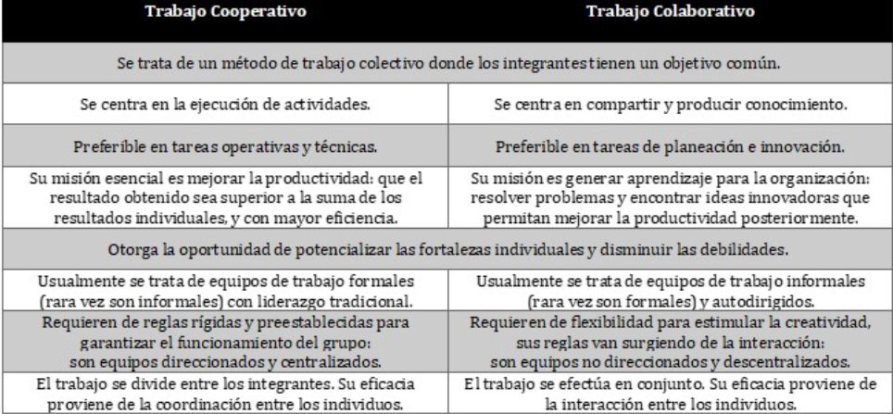
Fuente: elaboración propia
Textos editables de la tabla:
Trabajo Cooperativo | Trabajo Colaborativo
Se trata de un método de trabajo colectivo donde los integrantes tienen un objetivo común.
Se centra en la ejecución de actividades. | Se centra en compartir y producir conocimiento.
Preferible en tareas operativas y técnicas. | Preferible en tareas de planeación e innovación.
Su misión esencial es mejorar la productividad: que el resultado obtenido sea superior a la suma de los resultados individuales, y con mayor eficiencia. | Su misión es generar aprendizaje para la organización: resolver problemas y encontrar ideas innovadoras que permitan mejorar la productividad posteriormente.
Otorga la oportunidad de potencializar las fortalezas individuales y disminuir las debilidades.
Usualmente se trata de equipos de trabajo formales (rara vez son informales) con liderazgo tradicional. | Usualmente se trata de equipos de trabajo informales (rara vez son formales) y autodirigidos.
Requieren de reglas rígidas y preestablecidas para garantizar el funcionamiento del grupo:  son equipos direccionados y centralizados. | Requieren de flexibilidad para estimular la creatividad, sus reglas van surgiendo de la interacción:  son equipos no direccionados y descentralizados.
El trabajo se divide entre los integrantes. Su eficacia proviene de la coordinación entre los individuos. | El trabajo se efectúa en conjunto. Su eficacia proviene de la interacción entre los individuos.

